**TRƯỜNG ĐẠI HỌC CÔNG NGHỆ**

Khoa Công Nghệ Thông Tin

-------------------------



**Báo cáo nghiên cứu Hệ quản trị cơ sở dữ liệu**

Giảng viên: Ths Dư Phương Hạnh



Chủ đề: **Firebase Database**

Nhóm sinh viên thực hiện:

Lê Công Thương

Phạm Văn Trọng

Vũ Ngọc Chi

Hoàng Anh Tuấn

# **Phần 1. Vấn đề của việc sử dụng DBMS hiện nay**

# https://www.virtual-dba.com/media/vdba-oracle-sqlserver-db2-informix-mysql-mongodb-postgresql-7-logos.png

Hiện nay, ngày càng có nhiều các Hệ quản trị Cơ sở dữ liệu (DBMS) được phát minh cũng như được nâng cấp trở nên hoàn thiện hơn. Điều này làm cho việc lựa chọn một DBMS cho dự án trở nên khó khăn. Nhất là khi mỗi loại DBMS lại có cách xây dựng và tổ chức khác nhau, cũng như có những ưu và nhược điểm riêng. Thực tế thì ở các nhà phát triển trẻ, chưa có kinh nghiệm, thường rất dễ gặp tình trạng lạm dụng các Hệ quản trị như MySQL, mongoDB, PostgreSQL vì độ phổ biến của chúng, mặc cho việc cách thức các DBMS này hoạt động có thể không phù hợp với mục tiêu dự án.

Xu thế mà các dự án lớn hiện nay phát triển đa phần đều theo hướng kiến trúc MicroService, tức là dự án sẽ chia thành nhiều module, mỗi module sẽ đảm nhận một chức năng riêng, các module này có thể được phát triển bằng các công nghệ khác nhau, trong đó bao gồm cả việc lựa chọn DBMS. Việc dùng nhiều DBMS sẽ đem lại ưu điểm là tận dụng được các điểm mạnh của từng DBMS cho việc phát triển từng module. Tuy nhiên, điều này vẫn đặt ra một vấn đề là lựa chọn DBMS thế nào cho hợp lý? Đòi hỏi các nhà phát triển phải có hiểu biết về các DBMS trước khi bắt tay vào chọn một DBMS cho dự án của mình.

Về các loại Hệ quản trị Cơ sở dữ liệu, RDBMS (Relational DBMS) với cơ chế lưu trữ SQL đã từng thống trị gần như toàn bộ hoạt động lưu trữ dữ liệu trong các thập kỉ trước. Điển hình cho sự thống trị này đó chính là độ phổ biến của MySQL như hiện nay. Thế nhưng, nhược điểm của RDBMS lại là ở tốc độ xử lý và khả năng làm việc với các kiểu dữ liệu phi cấu trúc. Đó chính là điểm mà Cơ sở dữ liệu kiểu NoSQL làm khá tốt. Nhất là khi công nghệ phát triển, lượng dữ liệu này càng lớn thì việc lưu trữ ở “local” là điều rất bất tiện. Điều này dẫn đến việc ra đời của của các Hệ quản trị CSDL trên nền tảng Cloud.

# Phần 2: Giới thiệu chung về Google Firebase

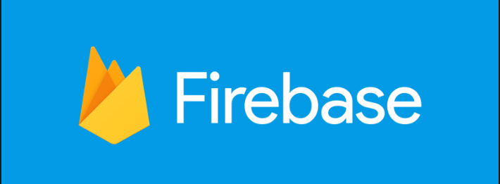

1. Tổng quan:

Google Firebase là một dịch vụ cơ sở dữ liệu thời gian thực hoạt động trên nền tảng đám mây được cung cấp bởi Google nhằm giúp các lập trình viên phát triển nhanh các ứng dụng bằng các đơn gian hóa các thao tác với cơ sở dữ liệu. Nói một cách dễ hiểu hơn, thay vì trực tiếp cung cấp các ứng dụng, Firebase cung cấp các dịch vụ nền tảng cho các lập trình viên, sử dụng để xây dựng ứng dụng cũng như hỗ trợ các lập trình viên tối ưu hóa, tối đa hóa ứng dụng của mình. Với nhiều dịch vụ chất lượng cao đi kèm mức giá phải chăng.

Firebase đã và đang, không chỉ là sự lựa chọn hàng đầu cho các lập trình viên đơn thân (single dev) hay các công ty khởi nghiệp (start ups), mà các công ty, tổ chức lớn có tên tuổi cũng sử dụng “Ngọn lửa” để xây dựng các tính năng, các chương trình mới, cũng như chuyển đổi các dịch vụ trước đây sang hệ thống của Firebase. Chẳng hạn như Shazam, Fabulous và cả chính Google nữa, khi nền tảng nhắn tin Allo được xây dựng trên nền tảng Firebase Realtime Database.

1. Lịch sử phát triển

Về mặt lịch sử, Firebase (tiền thân là Evolve) trước đây là một start up được thành lập vào năm 2011 bởi Andrew Lee và James Tamplin. Ban đầu, Evolve chỉ cung cấp cơ sở dữ liệu để các lập trình viên thiết kế các ứng dụng chat (và hiện tại thì để làm quen với realtime database thì bạn cũng làm ứng dụng chat đó thôi). Tuy nhiên, họ nhanh chóng nhận ra tiềm năng sản phẩm của mình khi nhận thấy các khách hàng không sử dụng CSDL để làm ứng dụng chat, mà thay vào đó, để lưu các thông tin như game progress. Bộ đôi Lee và Tamplin quyết định tách mảng Realtime ra để thành lập một công ty độc lập – chính là Firebase – vào tháng 4 năm 2012. Sau nhiều lần huy động vốn và gặt hái được những thành công nổi bật, Firebase đã được Google để ý. Vào tháng 10 năm 2014, Firebase gia nhập gia đình Google.

Cả Google và Firebase đều như hổ mọc thêm cánh. Firebase có điều kiện để phát triển thần tốc, mở rộng số lượng các dịch vụ con, còn Google có được một đội ngũ nhân lực chất lượng cao, năng động, cũng như cơ sở hạ tầng và sự hiệu quả mà các dịch vụ của Firebase mang lại, mà không phải xây dựng lại từ đầu. Hiện tại, Google đã chuyển các dịch vụ nền tảng hỗ trợ các lập trình viên bên ngoài về cho Firebase quản lí, chẳng hạn như Cloud Messaging, AdMob và Analytics.

Firebase, theo hướng đi của Google, chính thức hỗ trợ Android, iOS và Web. Thực tế, macOS cũng được hỗ trợ vì macOS chia sẻ nhiều dòng code với iOS, song vì Google và Firebase muốn sử dụng web cho ứng dụng desktop thay vì native, nên có khá ít tài liệu chính thức nói về Firebase cho macOS, cũng như các thư viện cho macOS có thể kém chức năng và không ổn định lắm. Còn về Windows, hiện tại tôi chưa thấy họ lên tiếng nào về việc sẽ chính thức phát hành thư viện cho đứa con của Microsoft, nên nếu các bạn muốn làm ứng dụng cho Windows (UWP) thì chỉ nên (và cũng chỉ có mỗi con đường) làm web-based native apps mà thôi.

1. Các dịch vụ chính:

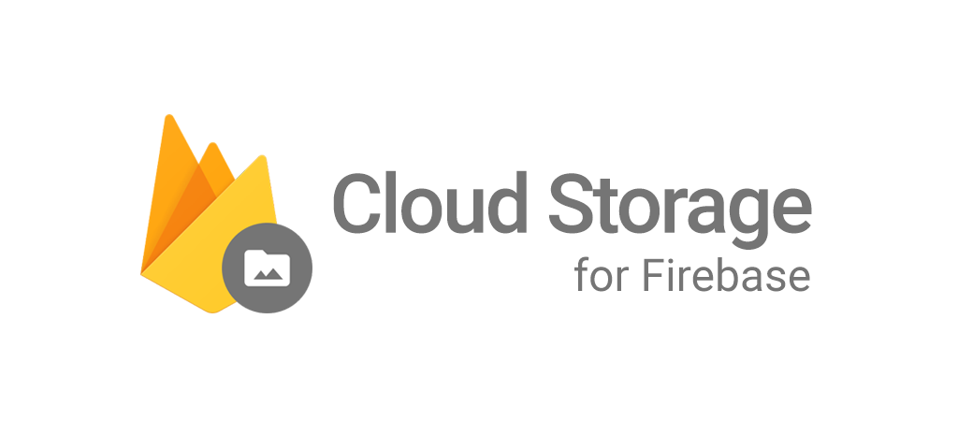

Bản chất của Google Firebase là Backend-as-a-service (BaaS), bao gồm một số dịch vụ cốt lõi cho việc phát triển ứng dụng:

* Cloud Messaging là một giải pháp tin nhắn đa nền tảng đáng tin cậy miễn phí. Mỗi tin nhắn dung lượng đến 4KB trong ứng dụng client.
* Firebase Authentication Hầu hết các ứng dụng cần xác thực quyền. Giúp ứng dụng lưu dữ liệu an toàn sử dụng trong các đám mây.
* Firebase Realtime Database cơ sở dữ liệu đám mây NoSQL đồng bộ hóa. Dữ liệu được đồng bộ hóa trên tất cả các client trong thời gian thực, và luôn có sẵn khi ứng dụng offline.
* Firebase Storage được xây dựng cho các nhà phát triển ứng dụng, để lưu trữ và phục vụ nội dung do người dùng tạo ra, chẳng hạn như hình ảnh hoặc video.
* Firebase Hosting nhanh chóng và an toàn lưu trữ tĩnh cho ứng dụng web.
* Firebase Test Lab cung cấp các thiết bị vật lý và ảo cho phép chạy thử nghiệm mô phỏng môi trường sử dụng thực tế
* Firebase Crash Reporting Thông tin toàn diện và hành động để giúp chẩn đoán và sửa chữa các vấn đề trong ứng dụng.
* Cloud Firestore: Bản nâng cấp của Realtime DB, hiện vẫn đang trong giai đoạn thử nghiệm (Beta)

Trong báo cáo này, chúng ta sẽ tập trung đi sâu và phân tích Firebase Realtime Database.

# Phần 3: Firebase – Realtime Database

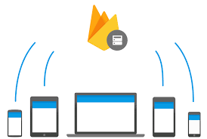

1. Giới thiệu:

Firebase Realtime Database là một cơ sở dữ liệu được lưu trữ trên Cloud (Cloud-hosted database). Dữ liêu được lưu trữ dưới dạng JSON và được đồng bộ hóa theo thời gian thực đối với mỗi client kết nối đến. Khi xây dựng một apps đa nền tảng như Android, IOS và JavaScript, tất cả các clients sẽ chia sẻ trên một cơ sở dữ liệu và tự động cập nhập mới nhất dữ liệu.

Các tính năng nổi bật của Firebase Realtime Database

* Realtime: Thay vì sử dụng cá HTTP requests đặc trưng, Firebase Realtime Database sử dụng dữ liệu đồng bộ - bất kì khi nào dữ liệu thay đổi, các thiết bị kết nối đến sẽ cập nhập sự thay đổi này trong vài ms. Cung cấp trải nghiệm thời gian thực một cách nhanh chóng mà không cần quan tâm quá nhiều về phương thức cài đặt phức tạp.
* Offline: Các Firebase apps vẫn phản hồi thậm trí khi bị offline bởi vì Firebase Realtime Database SDK duy trì tạm thời dữ liệu trên disk. Ngay sau khi kết nối được thiết lập trở lại, thiết bị client sẽ nhận những sự thay đổi đã diễn ra khi offline và đồng thời đồng bộ nó với trạng thái server hiện thời.
* Accessible from Client Devices: Các thiết bị di động hoặc trình duyện web có thể tiếp cận đến Firebase Realtime Database. Các Application server sẽ không còn cần thiết. Bảo mật và xác thực dữ liệu được cung cấp thông qua Firebase Database Security Rules, expression-based rules. Các rules này sẽ được thực thi khi dữ liệu được đọc hoặc viết.
* Scale across multiple databases: Với Firebase Realtime Database trên Blaze pricing plan, Firebase Realtime Database hỗ trợ scale dữ liệu của apps bằng cách lưu dữ liệu trên nhiều database instances trong cùng một dự án Firebase. Kiểm soát quyền truy cập đối với dữ liệu trên database được thực hiện bằng custom Firebase Realtime Database rules đối với mỗi database instance.

1. Cách thức hoạt động của Firebase Realtime Database:

Firebase Realtime Database giúp bạn xây dựng một ứng dụng thời gian thực trong một thời gian ngắn bằng cách cho phép client truy cập trực tiếp đến database một cách bảo mật. Dữ liệu được lưu trữ tạm thời ở local, thậm chí khi offline, các events realtime vẫn tiếp tục, đem lại cho người dùng trải nghiệm tốt nhất. Khi mà thiết bị được kết nối trở lại, Realtime Database đồng bộ những thay đổi ở dữ liệu local với những cập nhập xảy ra ở nơi khác khi mà client ở trạng thái offline, giải quyết tất cả dữ liệu một cách tự động.

Realtime Database cung cấp ngôn ngữ quy tắc linh hoạt expression-based, hay được gọi là Firebase Realtime Database Security Rules, giúp định nghĩa cách thức dữ liệu được cấu trúc và khi nào dữ liệu được đọc hoặc viết. Khi được tích hợp với FireBase Authentication, các nhà phát triển có thể định nghĩa ai có thể truy cập đến loại dữ liệu nào vào cách thức họ có thể truy cập đến chúng.

Realtime Database là một cơ sở dữ liệu NoSQL và có những chức năng và cách tối ưu khác so với các hệ cơ sở quan hệ. Realtime Database API được thiết kế dành riêng cho các thao tác cần thực hiện một cách nhanh chóng. Điều này giúp cho nhà phát triển có thể đem lại những trải nghiệm realtime tuyệt vời cho hàng triệu người dùng. Bởi vì vậy, nghĩ về cách thức mà người sử dụng cần để truy cập đến dữ liệu là một điều hết sức quan trọng và sau đó là cấu trúc nó tương ứng.

1. Mô hình dữ liệu:

Nó là một JSON Tree: Tất cả dữ liệu trong Firebase Realtime Database được lưu trữ như những đối tượng JSON. Realtime Database có thể được coi như một cây JSON – JSON tree được lưu trữ trên Cloud và khác với các mô hình dữ liệu quan hệ, sẽ không có bảng hay record. Khi thêm dữ liệu vào một cây JSON, nó trở thành một node trong cây JSON hiện tại theo cùng với khóa liên quan. Chúng ta có thể cung cấp khóa của chính mình, giống như userIDs hay những tên ngữ nghĩa hay chúng sẽ được cung cấp cho bạn bằng việc sử dụng push ().

Lấy ví dụ, một ứng dụng chat cho phép người dùng lưu trữ hồ sơ thông tin cá nhân cơ bản và danh sách liên lạc. Một hồ sơ thông tin cá nhân người dùng đặc trưng được đặt trong một đường dẫn path giống như /users/uid.

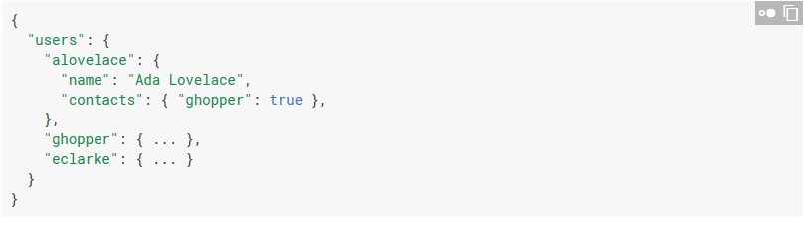

1. Các bước cài đặt chung:

* Bước 1: Tích hợp Firebase Realtime Database SDKs
* Bước 2: Tạo Realtime Database References
* Bước 3: Tạo dữ liệu và lắng nghe sự thay đổi
* Bước 4: Kích hoạt Offline Persistence (cho phép dữ liệu được viết vào disk của thiết bị khi offline)
* Bước 5: Bảo mật dữ liệu: Sử dụng các quy tắc (rules) trong config để bảo mật dữ liệu của bạn.

Phần 4: Hướng dẫn sử dụng Firebase Realtime DB trên nền tảng Web

# Đăng ký tài khoản sử dụng Firebase.

-- Truy cập <https://firebase.com> và đăng ký tài khoản hoặc đăng nhập bằng tài khoản Google đã có.

-- Đi tới bảng điều khiển tại địa chỉ: <https://console.firebase.google.com>

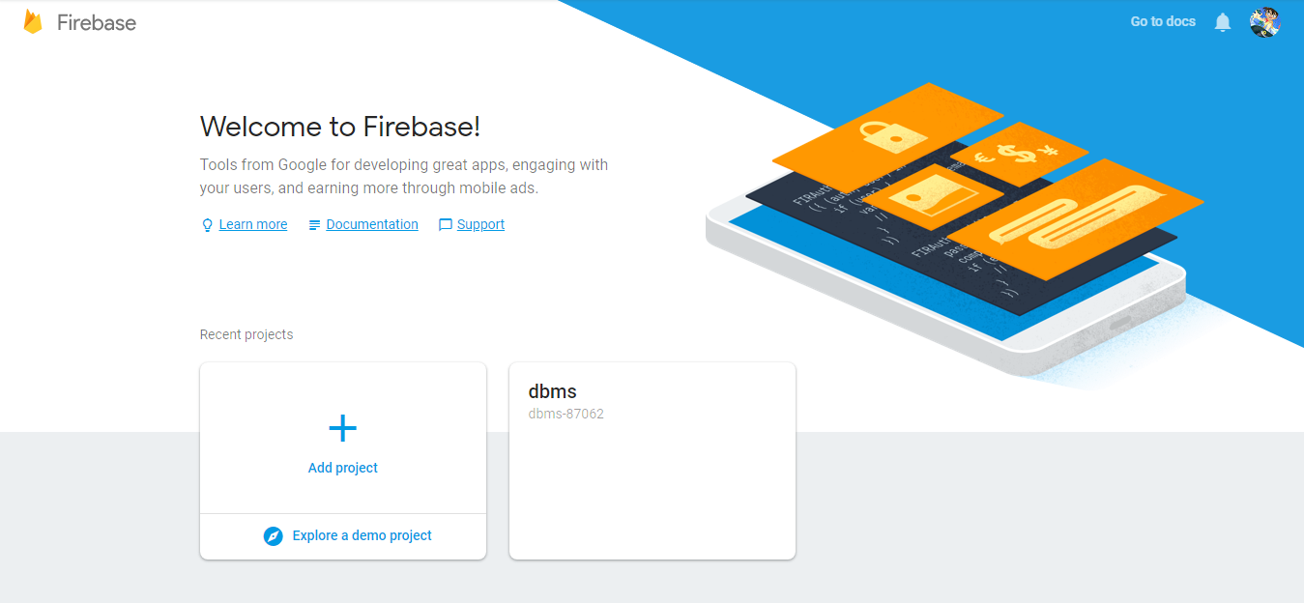

-- Tạo project mới

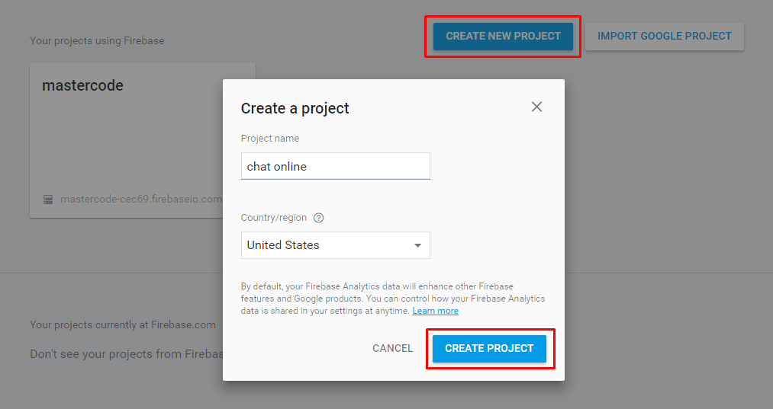

-- Chọn Add Firebase to your web app:

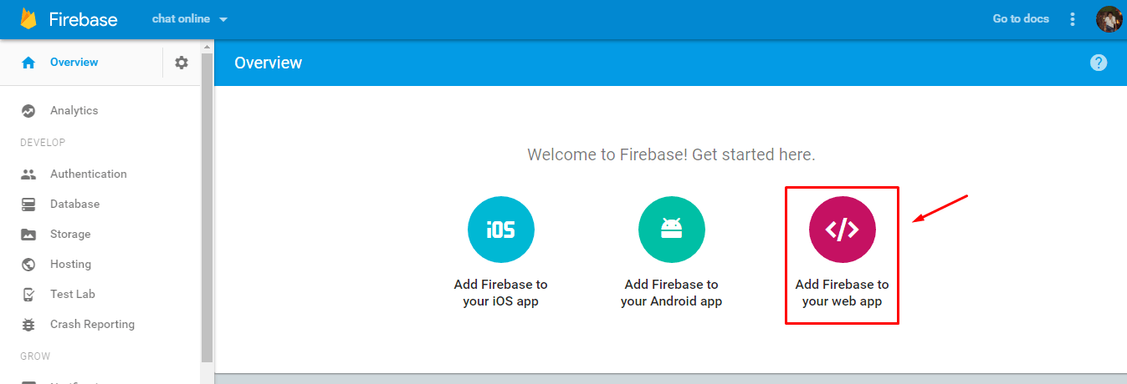

-- Copy đoạn mã config ở cửa sổ mới hiện lên:

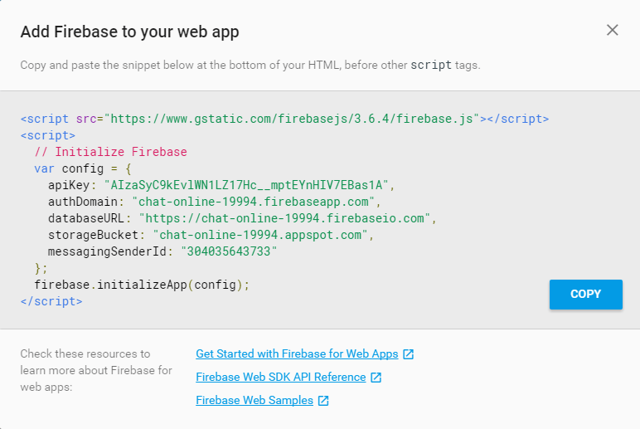

# Khởi tạo Realtime Database JavaScript SDK:

Bạn có thể tìm URL Realtime DB của mình trong tab “Database” trong bảng điều khiển Firebase. Nó sẽ ở dạng https://<databaseName>.firebaseio.com.

Khởi tạo SDK của bạn bằng đoạn đã copy bên trên, có dạng như sau:

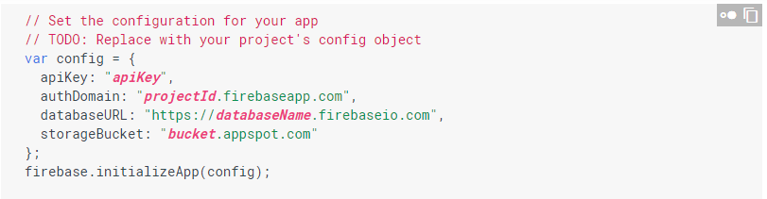

Truy cập cơ sở dữ liệu:



# Phần 5: So sánh, đánh giá hiệu năng của Realtime Database với Mysql